Кейсы по работе с ТОП Базой: №2. Повышение продаж при помощи форумов

Еще один маленький кейс частного характера.
На заказы у меня давно уже нет времени совершенно, на свои сайты тоже почти нет, а вот кому-то из друзей или родственников помогаю иногда по чуть-чуть с продвижением сайтов.
Занималась этим размещением где-то три недели назад для моей мамы. Она у меня известный алтайский виноградарь, каждый год в течение одного месяца продает черенки со своего участка.

Цель:
Очень срочно (максимум неделя, т.к. наступали заморозки) найти заказы – разнести среди целевой аудитории информацию о том, что идет прием заказов на отличные, морозустойчивые черенки от одного из лучших виноградарей Алтая.
Я форумы очень люблю именно как средство повышения продаж. По моему опыту из всех видов сайтов для бесплатного размещения они помогают в этой цели лучше всего. Ну еще в ряде ниш хорошо работают тематические доски объявлений и тематические соцсети.
Мое подробное руководство по форумам (и некоторым другим видам сайтов) берите в разделе «Мои руководства и курсы».

Нюансы проекта:
Сайт у нее – http://vinograd.alt.ru практически без какого-либо продвижения вообще как-то стихийно полюбился поисковым системам и получал по тысяче посетителей в день без каких-либо изменений и обновлений в последние несколько лет. Там было естественное ссылочное – люди сами рассказывают про сайт на форумах, также сайт с 2003 года.
Но полгода назад хостинг по техническим причинам был отключен на какое-то время, плюс менялись алгоритмы и в результате посещаемость упала ровно вдвое. Вот график падения посещаемости.
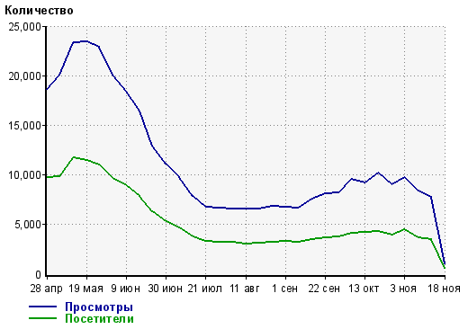
И в результате в этом году, когда началась продажа черенков, было довольно мало заказов. Мама совершенно не работает со своей базой – не дает им знать раз в год, что началась реализация черенков текущего каталога, мне тоже некогда заниматься сайтом – продвигать, наполнять.
В этом году я сама уже подумала, что, не смотря на нехватку времени, надо бы уже что-то сделать, т.к. естественных ресурсов сайта может не хватить для нужного потока заказов, а это ее основной заработок раз в год.
Я занялась следующими мерами:
В первую очередь, размещение по садоводческим и агропромышленным форумам (конечно, с помощью своей базы и Allsubmitter).
А также успела сделать еще немного контекстной рекламы – быстро собрала нч запросы по основным ключевым и сделала по шаблону под каждый ключевик свое отдельное объявление. Выделенного мной маленького бюджета хватило на один день и где-то на 70 кликов.
И немного поразмещала по социальным сетям – у себя в личном эккаунте, по нескольким группам садоводческим (завалялся неиспользованный баланс в бирже Sociate).
Хотела еще размещать на досках объявлений (тоже с помощью ТОП базы и Allsubmitter) – лучших общих типа Avito, региональных – Сибирь (хотя тут подойдут любые регионы) и, конечно, в первую очередь садоводческих, агропромышленных, но по срокам не уложилась. Да и заказов было и так много, нужное количество было покрыто за неделю. Если бы заказов было мало, наверное, занялась бы еще этими мерами, какими-нибудь другими.
Бюджет был маленький (в основном все бесплатно), сроку выделила себе 1 день.
Ниже все подробности будут про размещение на форумах.
Подробное мое руководство по размещению на форумах смотрите в отдельном файле – оно есть у вас в архиве с инструкциями в папке «Руководства и курсы», если вы скачивали мои инструкции к Allsubmitter.

Подготовка:
Мною было написано сообщение на форумы. В 1 экземпляре (времени не было делать много)
Детали по тексту:
1. Текст сделала довольно подробный – ну тут делала ставку на мамин опыт и известность как специалиста, чтобы поменьше удаляли ) и чтобы сразу побольше заинтересовать людей.
2. Текст откровенно продающий, т.к. нужно срочно продать. Было много шансов, что его будут удалять, но через неделю рассылать черенки уже не было смысла, поэтому из всех стратегий, какие могут быть по размещению на форумах (в моем руководстве я их все описывала), я выбрала такую, прямую, но наименее любимую админами форумов.
3. В тексте указала контакты, чтобы увеличить возможность прямого обращения.
4. Добавила баннер – крупную картинку, работающую на основную цель – продать черенки.
5. Хотелось еще заодно увеличить продажи учебного фильма «Растет в Сибири виноград», поэтому была сделана небольшая акция со скидкой и размещена эта информация в сообщении также. Повышение продаж по фильму в этот период тоже произошло.

Кому интересно, вот такой был текст:

Здравствуйте!
Хочу предложить свои черенки винограда из каталога 2013 года.
Меня зовут Тамара Ященко, более 15 лет я профессионально занимаюсь выращиванием винограда на своем участке в г. Бийск, Алтайский край.
Последние девять лет занимаю должность Заместителя председателя Центра Сибирского Виноградарства, участвую в международных выставках и конференциях, написала книгу и сняла 4-х часовой учебный фильм о выращивании винограда в суровых климатических условиях "Растет в Сибири виноград..." , автор множеств публикаций и статей.
Выращивание винограда является для меня не просто хобби, а главным делом моей жизни на сегодняшний момент. Мне интересно проводить эксперименты и опыты по улучшению качества сортов, пробовать новые, отбирать лучшие.
Центр Сибирского виноградарства, в котором я состою очень хорошо известен в Сибири. Особенно связан он с именем селекционера Шарова Ростислава Федоровича, который за более 40 лет увлеченной работы вывел очень много своих собственных сортов особо морозостойкого винограда для суровых условий Сибири и Урала.
Я лично знакома с большим количеством писателей, виноградарей-любителей и профессионалов. Мы активно с ними переписываемся, обмениваемся информацией и посадочным материалом, видео-фильмами и книгами о винограде. А моя собственная библиотека на садово-огородную тему сейчас уже насчитывает сотни книг.
На продажу я выставляю сейчас:
универсальные,
столовые
и технические сорта винограда.
Сорта выращиваются у меня на участке в Алтайском крае, морозоустойчивые, с отличными характеристиками.
http://www.vinograd.alt.ru/catalog/vinograd.php
Но заказ сейчас можно сделать только до 1 ноября 2013 г. (до заморозков, времени осталось совсем мало), а сначала обязательно нужно согласовать со мной те сорта, которые вам нужны, т.к. некоторых уже может не быть в наличии. Поэтому лучше делать заказ как можно раньше.
Черенки отправляются почтой.
Также у меня сейчас действует акция - 30% скидка на мой 4-х часовой учебный практический фильм "Растет в Сибири виноград..." при заказе черенков!
Фильм подробный, практический о том, как правильно выращивать вкусный виноград в любых климатических условиях – все-все процессы и этапы выращивания, ухода.
Все это - каталог по винограду на 2013 г. и смотрите здесь - http://www.vinograd.alt.ru/catalog/vinograd.php
Пишите или звоните мне, если есть вопросы:
моб. телефон (я преимущественно на нем): 8-903-991-53-55,
E-mail: ovinograde@yandex.ru

Заголовков сделала несколько разного типа – некоторые откровенно продающие, некоторые просто про виноград (для разных веток, в зависимости от того, какого рода темы там будут размещены).
Черенки винограда на продажу от виноградаря-профессионала из Алтая
Морозоустойчивые сорта винограда с Алтая
Морозостойкий виноград с Алтая
И т.д.
Подготовила картинку внутрь сообщения (правда, добавляла ее не везде – если видела, что темы все на форуме только по делу и модерация будет жесткая, делала без нее, просто текстом)


Подготовила аватары – несколько штук, каждую в разных размерах от 60 на 60 до 120 на 120. Сделала реальную фотографию мамы для уменьшения количества удалений поста админами.
Создала проект в Allsubmitter.
В проект сделала в описание текст сразу в BB коде (в этом мне помог первый попавшийся форум со стандартным кодом размещения).
В короткое описание – одно предложение, лучше раскрывающее заголовок (кое-где на форумах бывает по 2 поля – для заголовка и подзаголовка)
В доп. поле – чистый текст без bb кода (т.к. некоторые форумы бывают с другой разметкой), также в доп. поля написала «Обо мне», «Интересы», «Профессия».
Итого около 1 часа.
Вот пример такого размещенного поста с аватарой и картинкой внутри http://www.floristic.ru/forum/kuplyu-prodam-doska-ob-yavlenii/7374-cherenki-vinograda-na-prodazhu-ot-vinogradarya-professionala-iz-altaya.html
Вот пример ветки, где люди отвечали http://fialka.tomsk.ru/forum/viewtopic.php?f=41&t=24047
Ну и немного подготовила сам сайт (сейчас все уже снято) – главну и целевую страницу. Также размещала баннеры и объявления по всем страницам о том, что последние дни можно купить черенки.

Какие сайты из ТОП Базы были задействованы:
Только форумы:
125 садоводческих форумов и несколько десятков агропромышленных из ТОП Базы
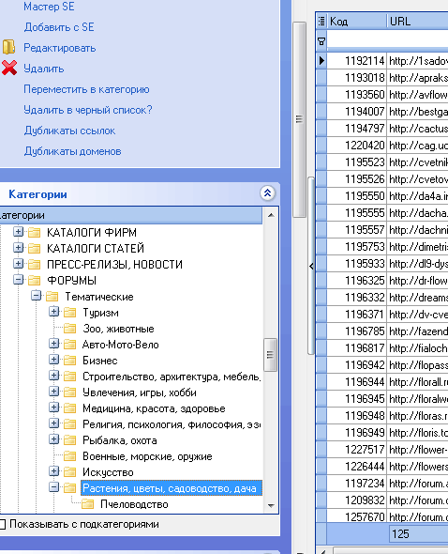
Из них где-то только на 50-60 сайтов прошла "успешно" отправка сразу и штук на 5 потом, когда админы вручную подтвердили регистрацию эккаунта (проверяла почту и после первого размещения, сделала доразмещение).
Где-то сообщение удаляли сразу же, где-то через несколько дней
Заняло времени:
1 час – подготовка
3 часа - размещение. На форумах заполняла тщательно и профили.
Виноградным форумам и явно крупным, активным садоводческим уделяла особое внимание.

Ход работы:
Форумы я вообще очень люблю за ряд моментов:
Что через них обычно всегда повышаются продажи (хотя бы в небольших количествах – я проверяла на нескольких видах товаров).
Приходит достаточно большой поток целевой аудитории, даже если размещать откровенно продающие сообщения, но размещать их аккуратно и в нужной ветке, чтобы не удалили.
Поисковики хорошо воспринимают ссылки из сообщений с тематических форумов (хотя то, что они все в одинаковых сообщениях у меня – это минус, конечно).
Потом еще идет маленький, но все-таки шлейф целевой посещаемости.
Главный минус процесса размещения на форумах (но не самих форумов) – много времени уходит на размещение, трудозатратно (нужно сначала регистрироваться, потом часто подтверждать регистрацию, потом находить подходящую ветку, размещать сообщение в соответствии с правилами форума).
Часто проводится такая работа, а сообщение удаляется админами.
Или после регистрации со сложной капчей, сталкиваешься с сообщением, что админ вручную проверит регистрацию (что может произойти через неделю или вообще не произойти).
Или что постить сообщения можно только после нескольких или даже нескольких десятков размещенных ответов на форуме в чужих сообщениях. Или после какого-то срока, например, десять дней.
Именно за все это их многие и не любят. Но таких форумов – от 10 до 30%.
Еще где-то отличается код BB, обычно используемый на форумах. Бывает, что использование строчных или заглавных букв в коде бывает важно и действует в одном случае и не действует в другом.
К примеру, [b]текст[/b] на одном форуме сделает жирным текст. А на другом останется в виде кода, т.к. нужно писать [B]текст[/B]
Или где-то действует ссылка в таком формате [url=http://vinograd.alt.ru]любые слова[/url]
А где-то только так, упрощенный вариант - [url]http://vinograd.alt.ru[/url]
И до размещения это на глаз понять сложно

Поэтому всегда надо делать «предварительный просмотр» сообщения. Еще т.к. я добавила картинку, а где-то она бывает запрещена или не работает, то тоже всегда нужно просматривать заранее. Также кое-где я добавляла чуть увеличенный размер шрифта для заголовков (слегка). Это тоже в некоторых форумах работает по разному и если подставлять в другие форумы скопированный из одного код, то это может не получиться.
Но таких форумов, с нюансами BB кода очень мало.
Еще Allsubmitter не у всех форумов заполняет поле описание (из-за формы с визуальными значками, скриптов на форуме), поэтому я тут же держала его открытым и выделенным в блокноте в коде BB. Чтобы если что быстро копировать оттуда. Остальные поля он обычно всегда заполняет. Какие-то не верно, особенно часто пытается подставить в MSN название города – это при заполнении профиля, поэтому нужно править.
Ссылку я делала ссылкой или на словах, или на URL сайта. Передвигала в разные абзацы, иногда убирала про фильм, где-то убирала картинку. Подставляла разные заголовки к сообщению.
На форумах заполняла профили кроме самого сообщения – аватару, интересы, ссылку на сайт и пр.
По поводу выбора подразделов на форумах – сильно не наглела, если был раздел «Купи-продай», «Барахолка» - размещала там. Т.к. моя цель – чтобы сообщение увидели пусть меньше, но зато увидели. А иначе его могли просто удалить.
Вот пример такого размещения (в разделе "Продажа, объявления") http://www.forumfermer.ru/viewtopic.php?f=30&t=1640
Если таких разделов, явно подходящих для моего объявления не было, размещала в разделах «Виноград», «Сад» и т.д.

Результат:
Рассылала я где-то 28 октября до вечера и потом еще немного дня через два дорассылала. До окончания приема заказов оставалось несколько дней (потом мама еще продлила до 3 ноября).
У меня был доступ к маминой почте, я специально отслеживала динамику поступления сообщений. Некоторые явно писали, что с такого-то форума. Вообще писем в день было раз в десять больше, чем в другие дни до этого.
На момент уже 1 ноября было штук 20 заказов, мама была очень довольна. По закрытию сезона этого года сказала, что объем был таким же, как и в прошлом, что «к счастью народ активизировался под конец», но понятно, что его активизировало – размещение сообщений в местах скопления целевой аудитории. Было и штук 10 заказов на фильм за несколько дней.
Ну, конечно, в статистике был большой всплеск посещаемости.
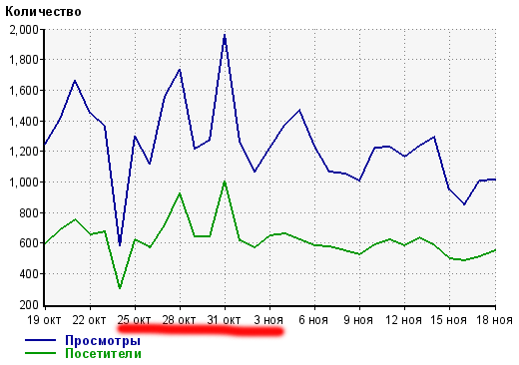
Конечно, не все лавры форумам, часть переходов и заказов однозначно должны были привнести и контекстная, и социальные сети, но все-таки судя по всему, форумы сделали крупный вклад и, главное, бесплатный.
Как минимум 40 форумов точно разместили сообщение (т.е. примерно каждый третий из использованной части базы - учитывая, что это было продающее сообщение и на некоторых форумах нужно было ожидать еще модерации или сначала набирать сообщения и они были отложены в позже).
В среднем я посмотрела, на данный момент у каждого поста на форумах от 30 до 130 просмотров на мелких и средних форумах. Т.е. по сути это довольно много контактов (хотя из-за того, что «сроки горели», многие контакты в данном случае были сделаны позже, чем можно было сделать заказ).
Конечно, это мелочи, если смотреть более глобально. Но для большего эффекта здесь бы нужна была другая тактика. Я же решала конкретные задачи - просто получить как можно больше заказов за очень короткий срок.
Если бы я задействовала еще региональные, женские, общие лучшие форумы + сельхоз, садоводческие, региональные, общие лучшие, женские доски объявлений, то было бы гораздо больше заказов, но это бы мне пришлось посидеть дня 2-3 еще, времени на это не было.

Разные примеры размещенных сообщений:
http://leto.tomsk.ru/forums/viewtopic.php?f=3&t=12841 еще пример размещения с картинкой и ответом (надо ответить)
http://gazetasadovod.ru/forum/cat-sadobavlenia/ где-то админы постредактировали и вырезали ссылки ) Именно поэтому еще я и размещала контакты - они остались: телефон мобильный и емейл, т.е. кому надо, напишут. Но зато 109 просмотров.
http://www.sad-vo.ru/forum/2-37-1 казалось бы на таком полузабытом форуме про садоводство показывает, что тоже 109 просмотров.
http://www.floristic.ru/forum/kuplyu-prodam-doska-ob-yavlenii/7374-cherenki-vinograda-na-prodazhu-ot-vinogradarya-professionala-iz-altaya.html где-то ссылка сама формируется из тайтла (надо срочно переоптимизировать сайт ) ) Тут 165 просмотров.
http://fialka.tomsk.ru/forum/viewforum.php?f=41&sid=1d5403c9b1509533d1343babc12f43d8 тут 200 просмотров и 2 ответа.

Результат в поисковых системах:
В Гугле (как наиболее быстро реагирующем на какие-либо меры по продвижению) было несколько больших скачков по позициям.
Через 12 дней после размещения по форумам (30 октября по 11 ноября)
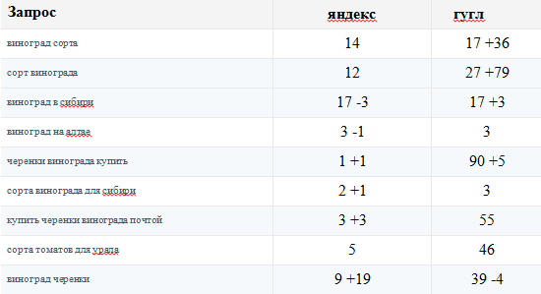

Что еще можно было сделать или сделать лучше:
Сделать хотя бы несколько версий сообщения – несколько уникальных вариантов продажного + разные варианты другие, более мягкие, более информационные, чем продающие.
Сделать больше уникальных названий сообщения
Если бы было время – лучше бы сначала походить по форуму и пооставлять сообщения другого рода, пообщаться, через какое-то время разместить свое. Поискать, может кто-то где-то уже спрашивал про черенки на продажу и ответить и т.д.
Можно было бы даже с другого айпишника ответить как заинтерсовавшийся виноградарь или еще что, но только это все нужно делать крайне аккуратно.
Задействовать еще побольше сибирских форумов, общих популярных, женских (т.к. там тоже часто есть раздел типа дача, сад огород), других регионов.
Задействовать доски объявлений, социальные сети тематические и т.д.
Записать все ветки, где разместилось, вернуться и пересмотреть через несколько дней, что пишут (т.к. не везде работают упоминания об ответах в ветках). Люди на нескольких ответили, спросили какие есть сорта или идет ли прием заказов на весну или нет. Я это отследила только сейчас, во время составления этого кейса.

Что мы получили от размещения в данном случае:
1. Рост продаж черенков и фильма
2. Увеличение узнаваемости мамы на целевом интернет-рынке (кто-то может обратиться позже или по другому поводу, или со 2-го и больше контакта)
3. Небольшой шлейф посещаемости и через какое-то время после размещения
4. Ссылки на тематических форумах и рост нч позиций
5. Наверняка, в этот отрезок времени улучшился поведенческий фактор, т.к. аудитория, переходящая на сайт была явно целевая, могла заинтересоваться другими разделами, хорошо вести себя на сайте.

